Jeune médecin généraliste installée depuis janvier 2020 à Pampelonne recherche Remplaçant(e) / Collaborateur(trice) / Associé(e) suite au départ à la retraite d’un médecin généraliste au sein la maison de santé pluri professionnelle (MSP) du Ségala - site de Pampelonne.

- La MSP multi-site du Ségala est située sur 3 villages: Mirandol-Bourgnounac, Pampelonne et Tanus.
Les communes sont éloignées entre elles de 10 km.

  - Les locaux ont été réhabilités récemment.
- La commune de Pampelonne se trouve:
- à 15 mn de Carmaux et de la polyclinique Sainte-Barbe (radiologie et spécialistes)
- à 25 mn d’Albi (50000 habitants) et de ses excellents plateaux techniques: CH Albi - Clinique Claude Bernard- Clinique Toulouse-Lautrec - Fondation Bon sauveur d’Alby et à 45 mn de Rodez.
- à 1h30 de Toulouse (CHU - Aéroport, navettes pluriquotidiennes pour Paris).
- à 2h de la Méditerranée et des Pyrénées par l’A68.

  - La patientèle est semi-rurale, agréable et respectueuse. Pampelonne compte 1500 habitants.

POUR PLUS D’INFORMATIONS
Dr. GUIERRE Audrey, médecin généraliste: : docteur.guierre@gmail.com
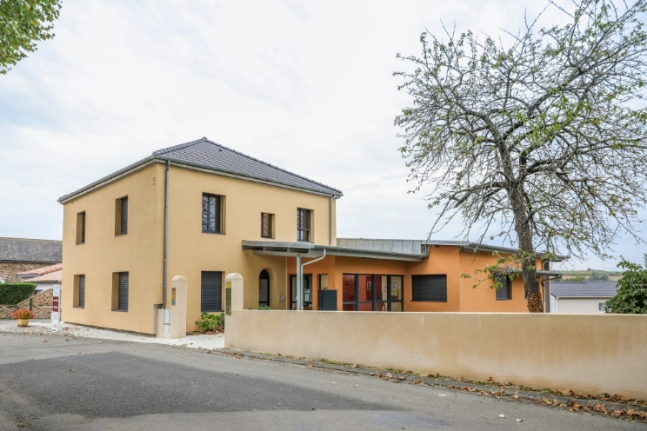
Logement (type studio) sur place à disposition des professionnels de santé
.

LES LOCAUX

La Maison Médicale est située dans un bâtiment neuf et réhabilité appartenant à la commune répondant aux normes d’accessibilité et environnementales. Le loyer modéré est fixé par la Mairie qui gère également l’entretien des locaux et avance les frais d’électricité.
Les professionnels de santé disposent d’un outil de travail moderne, agréable et accessible facilement au cœur du bourg-centre de Pampelonne.
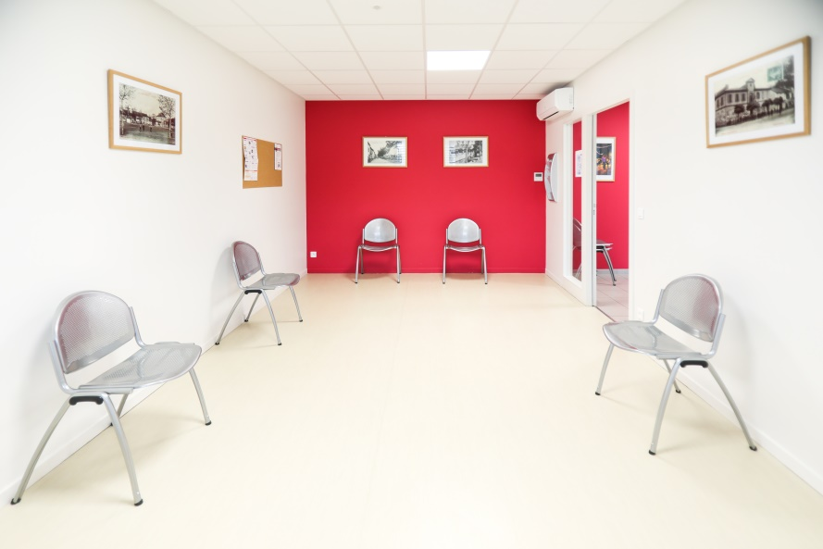
Les espaces partagés :
- une salle d’attente commune aux deux médecins,
- une salle d’urgence / secrétariat,
- une salle de réunion,
- une salle de pause
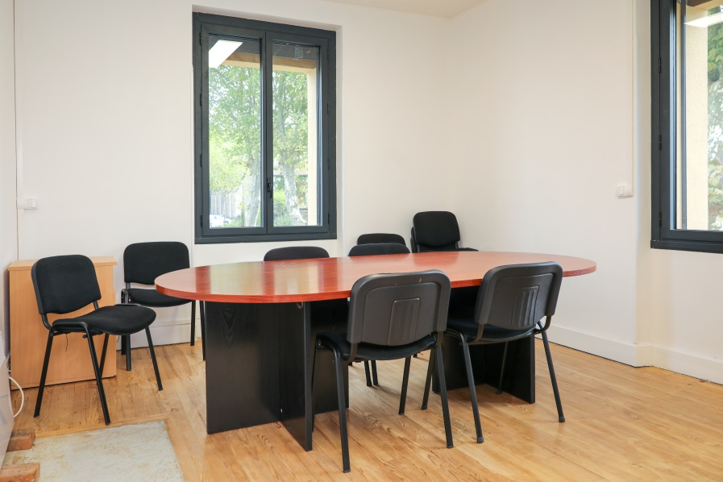

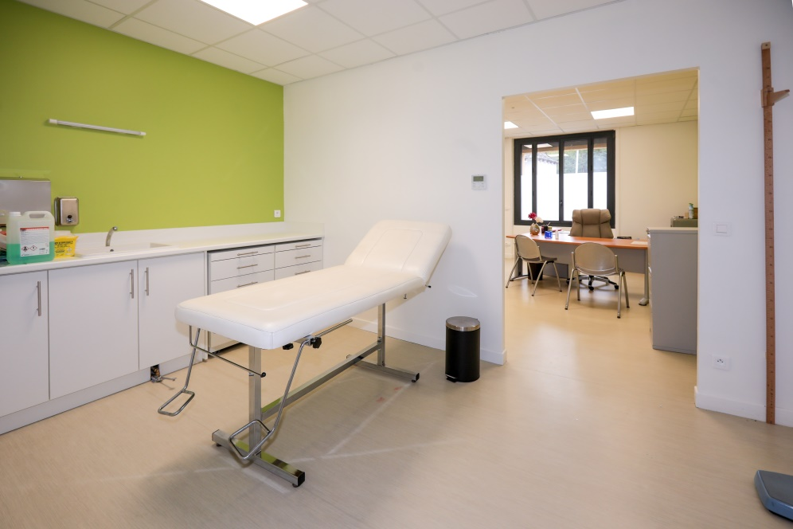
L’espace médecine générale :
- 2 cabinets comprenant un espace bureau
et une salle d’examen

L’EQUIPE DE LA MSP Multi site

- la MSP du Ségala est avant tout un projet de santé d’une équipe de professionnels qui s’articule grâce à:
- l’utilisation d’un Logiciel de partage d’information: Weda.
- une coordination externalisée.
- la mise en place de RCP (1 fois/ mois).
- une équipe pluriprofessionnelle : 4 médecins généralistes, 3 cabinets infirmiers, 3 pharmacies, 2 cabinets de kinésithérapeutes, 1 cabinet dentaire, 1 sage-femme, 1 orthophoniste, 1 pédicure, 1 assistante sociale.

- Sur le Site de Pampelonne, l’équipe médicale composé de:
- 2 médecins généralistes (dont 1 départ à la retraite),
- Une Sage-femme,
- Un cabinet infirmier : 4 professionnels,
- Un cabinet de masseur-kinésithérapeutes : 5 professionnels,
- Une assistante médicale sur site avec participation aux pré-consultations assurant également le secrétariat et les appels téléphoniques pendant les heures d’ouverture. Utilisation d’un télésecrétariat et de Doctolib.

L‘ACTIVITE

- L’activité est organisée sur rendez-vous uniquement.
- La Permanence des Soins est assurée par les médecins du secteur (pampelonne, Mirandol, Tanus, Cordes) : 20h-minuit en semaine, 12h-minuit le samedi, 8h-minuit le dimanche, 1 week-end tous les 2 mois.
- Astreintes le samedi matin en alternance avec les médecins de la MSP.
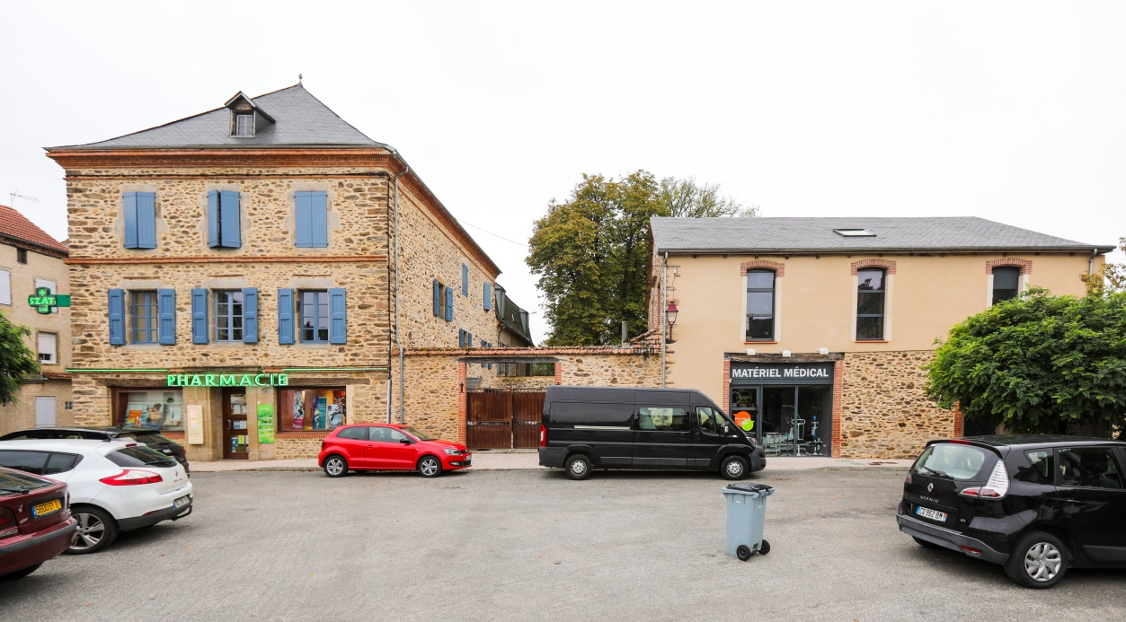

L’ENVIRONNEMENT MEDICAL ET PARAMEDICAL

La commune de Pampelonne possède un EHPAD accueillant 82 résidents géré par une équipe de soignants compétente coordonnée par un médecin. La télémédecine est pratiquée au sein de l’EHPAD et de la MSP si nécessaire.

La MSP du Ségala - Site de Pampelonne est située :
- à 15 mn de Carmaux :
- Clinique Sainte-Barbe : radiologie, échographie, mammographie, SSR, Hôpital de Jour de gériatrie, soins palliatifs, consultations gériatriques avancées, consultations endocrinologie- diabétologie.
- Spécialistes : cardiologue, dermatologue, dentiste, angiologue, gastro-entérologue
- Autres professionnels de santé : orthophoniste, psychomotricien, psychologue, pédicure-podologue, diététicien, Centre Médical Psychologique et Centre Médical Psychologique Enfants et Adolescents.
- 2 Laboratoires d’analyses médicales

- à 25 mn d’Albi:

Centre hospitalier d’Albi- Clinique Claude Bernard- Clinique Toulouse Lautrec :

SAMU- SMUR-Urgences- réanimation, Urgences pédiatriques, Scanner et IRM, Pédiatrie, Néonatalogie, Maternité, Chirurgie, Oncologie, Urologie, Unité mobile gériatrie, Unité mobile soins palliatifs, dialyses, radiothérapie, Permanence d’Accès aux Soins et de Santé, …

Centre hospitalier spécialisé Pierre Jamet (soins en santé mentale)- Fondation Bon Sauveur d’Alby

Pôle psychiatrie adulte intra-hospitalier (CAPS, psychogériatrie, équipe mobile, hôpital de jour…), clinique d’Addictologie, EAID, centre spécialisé pour déficients auditifs, laboratoire du Sommeil…
- à 1h30 de Toulouse :
  - Institut Universitaire du Cancer de Toulouse - Oncopole, Hôpital des enfants, Gérontopôle…
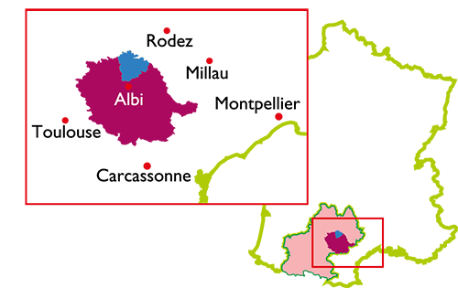
Pampelonne
PAMPELONNE ET SES ALENTOURS

- La situation: A 25 minutes d’Albi et à 15 minutes de Carmaux
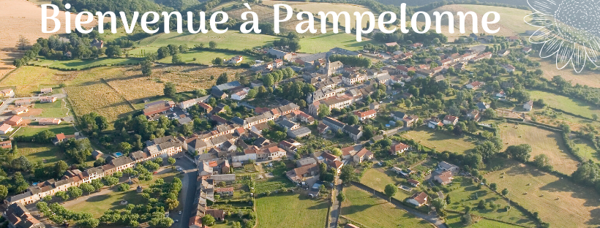
Bassins d’emplois à proximité :
Albi à 25 minutes
Rodez à 45mn
Toulouse à 1h30

- Les services:
- La mairie est ouverte au public du lundi au vendredi.
- Une crèche intercommunale est située sur la zone de la Croix de Mille.
- L’école accueille les enfants de la maternelle au CM2. A partir de la 6ème, les jeunes sont accueillis aux collèges de Carmaux (15 km). Le transport scolaire est organisé tous les jours.
- Pour les lycéens, Albi et Carmaux proposent différentes possibilités en fonction de leurs orientations.
- Au Cœur du village, La Médiathèque cantonale Joseph Decuq permet l’accès à la lecture publique sous toutes ses formes. Des programmations conjointes (animations, conférences, expositions..) entre la Mairie et la Médiathèque sont proposées plusieurs fois par an.
- Tous les services de proximité sont présents sur la commune : commerces ainsi que les services de soins et de santé.
- On retrouve également plusieurs équipements sportifs et de loisirs, avec un formidable tissu associatif.
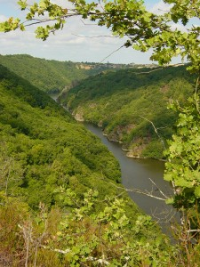
Aux alentours, La Cité épiscopale d’Albi
entrée au Patrimoine Mondial de l’UNESCO depuis 2010.
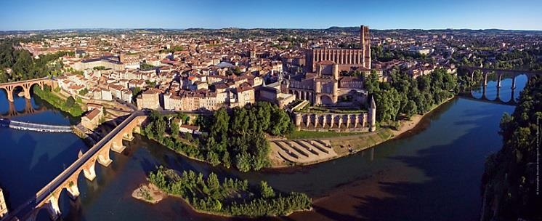

- L’activité touristique :
Le patrimoine naturel et bâti de la vallée du Viaur assure à ce territoire un potentiel touristique fort notamment avec les sports de plein air, VTT, randonnée, canoë. Pour la qualité de sa faune et de sa flore, la vallée du Viaur est référencée comme site Natura 2000.
AIDES FINANCIERES A L’INSTALLATION

- Contrats pour les médecins généralistes (Praticien Territorial de Médecine Générale, Praticien Territorial de Médecine Ambulatoire, Praticien Territorial Médical de Remplacement…)
Plus d’informations : https://www.occitanie.paps.sante.fr/les-aides-linstallation-32?rubrique=10266&parent=10268

- La commune de Pampelonne se situe en Zone de Revitalisation Rurale (ZRR) qui apporte des avantages fiscaux : exonération totale d’impôts pendant 5 ans
- Loyer modéré de l’équipement fixé par la Mairie.
CONTACTS

Pour toute question, n’hésitez pas à nous contacter:
- Audrey GUIERRE, Médecin généraliste : 05 31 51 07 85 docteur.guierre@gmail.com
- Guy MALATERRE, Maire de Pampelonne : 05 63 76 32 09 mairie.pampelonne@wanadoo.fr
Mirandol- Bourgnounac
- David SZATNY, Pharmacien de Pampelonne : david.szatny@wanadoo.fr

Pour faciliter votre installation sur le territoire vous pouvez contacter :

- Baptiste LAPLAZE, Chargé de mission du Conseil départemental du Tarn : 05 31 81 98 98 baptiste.laplaze@tarn.fr
- Virginie HUC, Coordinatrice Santé de la Communauté de communes Carmausin-Ségala : 05 63 80 20 56 v.huc@3c-s.fr

